ひとくちメモ　　　　　　　　　　 １30()

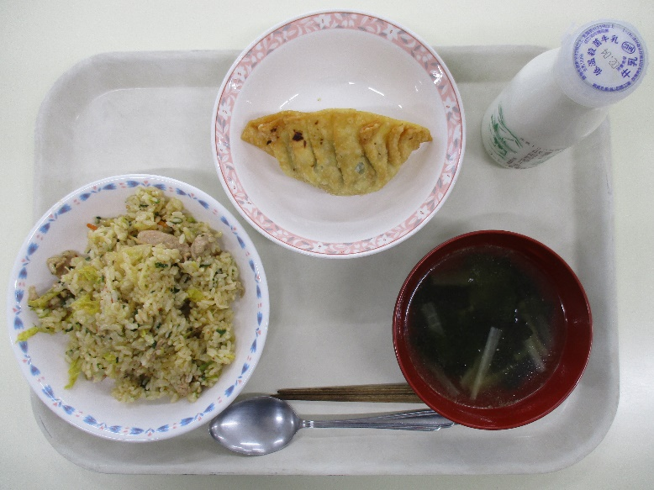

は、がたっぷりったジャンボぎょうざです。をよくぜた、つつでんで、でげました。がパンパンにまったボリューミーなぎょうざになっています。

のろのマークは、そのがのでにどんなきをするかをしています。

エネルギーになる…★

やをつくるもとになる…○

のをえる…＊

ジャンボぎょうざ＊○★　　○

キムチチャーハン　　とわかめスープ

★○＊　　　　　　　＊〇★